Ateliers de soutien de français
Rôle d'animateur/animatrice

Raison d'être  L'animateur des ateliers de soutien de français intervient bénévolement en dispensant des cours d'appui aux élèves en difficulté dans leur cursus d'apprentissage de la langue française à ESPACE.  Responsabilités du bénévole  - Préparer et animer les ateliers de soutien de français en fonction des éléments transmis par l'enseignant titulaire de la classe ESPACE.  - Instaurer un climat de confiance et une dynamique de groupe entre les apprenants.  - Accompagner les apprenants dans l’apprentissage de la langue et être à l’écoute et attentif à la progression des apprenants.  - Signaler toute difficulté qui prétériterait l’apprentissage et l’intégration de la personne migrante à l'enseignant titulaire de la classe.  - Rechercher un remplaçant en cas d’indisponibilité et en informer l'enseignant titulaire.  - Faire preuve d’esprit d’équipe dans le cadre du groupe de bénévoles et participer dans la mesure du possible aux séances collectives.  Si vous êtes intéressé-e, nous vous invitons à déposer votre dossier de candidature avec les documents usuels par courrier électronique à Caritas Neuchâtel à l'adresse suivante : martine.bregnard@ne.ch |  | Cadre d'engagement  Les ateliers de soutien de français ont en principe une durée d'une heure et quart et réunissent cinq apprenants.  Un bénévole intervient une ou deux fois par semaine.  Les personnes de référence/ressource pour l'animateur d'un atelier de soutien de français sont:  - L'enseignant titulaire de la classe pour définir la matière à travailler dans le cadre du soutien ainsi que pour les questions ayant trait aux apprenants en particulier.  - L'enseignant de référence pour les projets de soutien du cercle compétences de base pour les questions de méthodes et d'outils pédagogiques.  - Le coordinateur du projet pour les questions ayant trait aux limites du bénévolat, aux relations avec les enseignants et les apprenants ainsi qu'aux questions générales portant sur le domaine de la Migration et le projet ESPACE.  Les bénévoles sont inclus dans le cercle "Compétences de base" du projet ESPACE et font également partie du cercle "Insertion sociale" du domaine Migration de Caritas Neuchâtel.  Compétences requises  - Volonté de s'engager dans l'accompagnement des migrants et intérêt pour les autres cultures ainsi que les processus d'intégration.  - Capacité à animer un groupe d'apprenants.  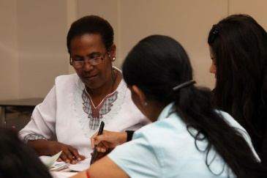  - Une expérience professionnelle dans l'enseignement n'est pas nécessaire.

